10的加减法

1. 口算。

5 +（ ） = 10 1 + （ ） = 10 4 + 5 = （ ） 2 + （ ）= 9

（ ） - 1 = 9 10 - 6 = （ ） 10 - （ ） = 4 （ ） - 4 = 6

2.连一连。

10 – 4 0 9 - 6 3 - 0

7 + 3 4 4 + 6 7 - 1

10 - 10 10 5 + 1 7 + 1

10 - 6 6 10 - 2 1 + 9

3.用 画一画，填一填。

5+（ ）=10

4. 填一填。

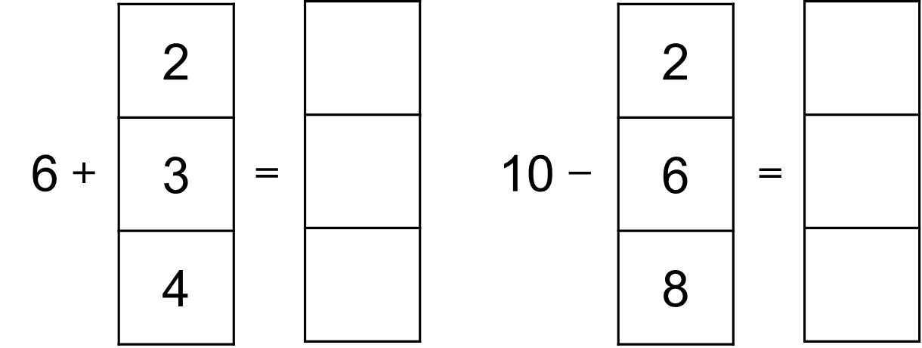

答案：

1. 5、9、9、7、10、4、6、10。

2.

10 – 4 0 9 - 6 3 - 0

7 + 3 4 4 + 6 7 - 1

10 - 10 10 5 + 1 7 + 1

10 - 6 6 10 - 2 1 + 9

3. 5+（ 5 ）=10

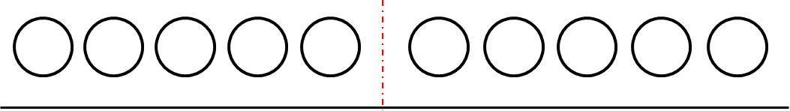

4. 8、9、10； 8、4、2。